**SEKONGO TIOGNETIA ELYSE**

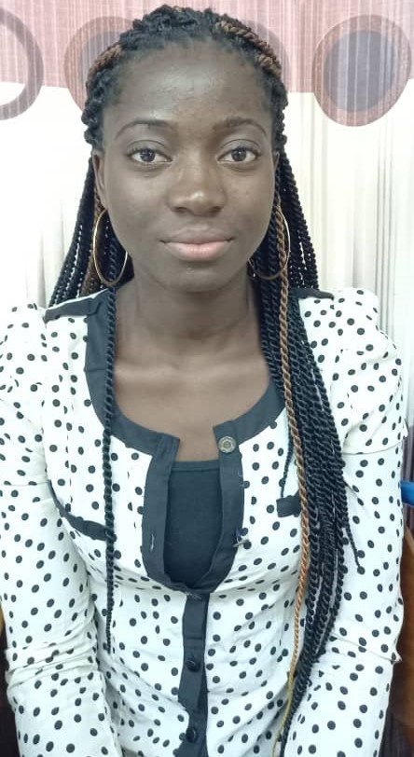

*Master en comptabilité audit et contrôle*

*24 ans ; Ivoirienne, née à Dikodougou*

*Célibataire sans enfant*

*elysesekongo@gmail.com*

*Résidant à Bouaké, Tolakouadiokro*

**OBJECTIFS** **:** *Intégrer une équipe dynamique, tournée vers des objectifs et contribuer à l’atteinte de ces objectifs par la culture du résultat et le sens des responsabilités.*

**REFERENCES** : *Docteur Timothée Ouattara (0709000188),*

*Lago Sébastien, Comptable Caritas Katiola (0748638311)*

**EXPERIENCES PROFESSIONNELLES**

**Septembre 2020- Aujourd’hui**:Projet personnel de ventes de tricots : 60 ventes, 40 clients.

**Janvier 2013 - Aujourd’hui** : Trésorière à **J-AEBECI** BOUAKE GNAMIEN AKAKRO : chargée des entrées et sorties ; conseillère en gestion de ressources financières

**Janvier 2021-Mars 2021**: Assistante de direction à temps partiel, à **Mustard Tree Learning Center** de Bouaké, centre de perfectionnement en anglais.

**Janvier 2020 - Mars 2020** :Assistante comptable à **CARITAS KATIOLA** : chargée de la vérification des pièces comptables, des opérations bancaires et des services de la cantine.

**FORMATION**

***2019 - 2020* :** Master en comptabilité audit et contrôle à l’Université Alassane Ouattara

***2017 - 2018* :** Licence en science de gestion à l’université Alassane Ouattara

**COMPETENCES**

**Informatique** (Word, Excel, Powerpoint, Internet), **Marketing & Vente,** **Comptabilité** (Recouvrement, livre de caisse, opérations bancaires, planification financière)

**DIVERS**

**Langues :** **Français** (Niveau avancé); **Anglais** (Niveau moyen); **Dialectes:** Sénoufo, Malinké

**Loisirs** **:** Lecture, musique, voyage, sports

*Certifié et sincère*